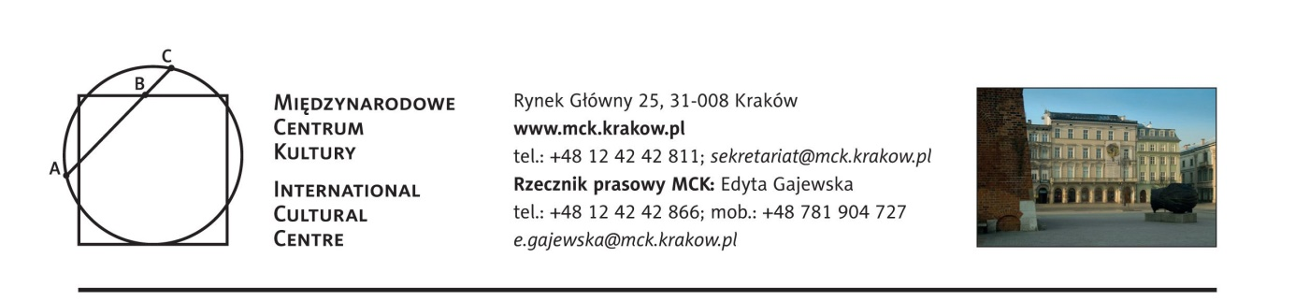
NIEPODLEGŁA

Rok 2018 w kulturze polskiej przebiegał będzie pod znakiem pamięci o stuleciu odzyskania przez Polskę niepodległości. Wśród 40 najważniejszych wydarzeń mających uświetnić tę rocznicę, objętych programem „Niepodległa”, znalazła się wystawa „Architektura niepodległości w Europie Środkowej” przygotowana przez Międzynarodowe Centrum Kultury.
Zakończenie pierwszej wojny światowej przyniosło niepodległość wielu narodom Europy Środkowej. Dla innych zaś oznaczało głębokie zmiany dotychczasowych ram życia politycznego i gospodarczego. Zniszczenia wojenne, przesunięcia granic oraz zderzenie z nowymi realiami politycznymi odcisnęły piętno na rozwoju kultury oraz kształcie architektury tej części kontynentu w kolejnych dekadach.

WYSTAWA
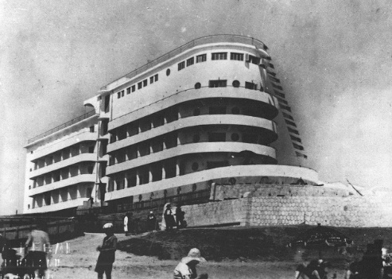
Architektura niepodległości w Europie Środkowej
30 października 2018 – 10 lutego 2019
Kuratorzy: Łukasz Galusek, dr Żanna Komar, Helena Postawka-Lech, dr Michał Wiśniewski, Natalia Żak
Wystawa zarysuje zmiany, jakie dokonały się w naszej części Europy po roku 1918 – nową geografię, urbanistykę i architekturę młodych państw, najbliższe otoczenie człowieka – domy, osiedla, miasta, obiekty turystyczne czy miejsca wypoczynku. Celem wystawy będzie pokazanie jak młode państwa, budując swoją tożsamość, w krótkim czasie potrafiły wykreować własny rozpoznawalny wizerunek. Jego kluczowym elementem była duma z upragnionej i odzyskanej niepodległości oraz budowanie poczucia wspólnoty obywatelskiej. Najdobitniej zjawisko to odzwierciedla architektura dwudziestolecia międzywojennego.
Zestawienie przykładów z wielu krajów Europy Środkowej wskaże różnice i podobieństwa w podejściu do przestrzeni. Poszukiwanie nowych wzorów ikonografii narodowej i symboli państwa, zaznaczanie swojej obecności na mapie kontynentu, w krajobrazie regionów i miast, chęć stworzenia nowych szans dla rozwoju społecznego – to tylko kilka spośród fenomenów, które kształtowały krajobraz kulturowy Europy Środkowej tego czasu. Obok tych najciekawszych i najważniejszych powojennych realizacji, wystawa odkryje także mniej znane przykłady. Zaprezentowane zostaną oryginalne plany i modele założeń architektonicznych, fotografie z epoki oraz filmy.
Sfinansowano ze środków Ministra Kultury i Dziedzictwa Narodowego w ramach Programu Wieloletniego NIEPODLEGŁA na lata 2017-2021.

PUBLIKACJE
Włodzimierz Borodziej, Maciej Górny, Piotr Kwiatkowski, 11 listopada 1918 jako miejsce pamięci
Historia Święta Niepodległości, dyskusje wokół daty odzyskania niepodległości, interpretacja procesu, który doprowadził od powstania państwa – oto tematy tej książki. Perspektywa obejmująca także Austrię, Czechosłowację, Finlandię, Estonię, Jugosławię i Węgry pozwoli umieścić polski przypadek w szerokim kontinuum regionalnych dyskusji o pamięci odzyskania niepodległości. Mieszczą się w nim nie tylko konkurencyjne i potencjalne miejsca pamięci (takie jak krótkotrwała niepodległość Ukrainy cieszącej się częściowym uznaniem międzynarodowym po traktacie brzeskim), lecz także procesy wyparcia i odrzucenia skutków wielkiej wojny w krajach, które ją przegrały. Dla zdecydowanej większości społeczeństwa rodzącej się Drugiej Rzeczypospolitej nie ulegało wątpliwości, że odzyskanie niepodległości było wielkim sukcesem i wyznaczało nowy rozdział w narodowej historii. Wymaga więc szczególnego upamiętnienia i świętowania. Problem w tym, że nawet sprawa tak elementarna, jak ustalenie daty symbolizującej to wydarzenie, okazała się niełatwa i praktycznie przez całe dwudziestolecie międzywojenne toczył się spór o to, kiedy i jak należałoby fakt ten świętować.

/styczeń 2018 r./

Stały patronat medialny MCK: TVP 3 Kraków, Radio Kraków, Tygodnik Powszechny, Karnet, O.pl, In your pocket, Hertio, Ahice

